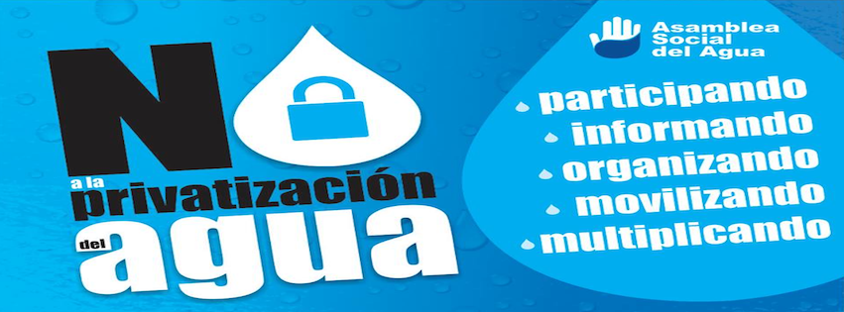

Puebla, Pue a 12 de Marzo de 2015

Asunto: Invitación
C.

PRESENTE

Como bien sabe, el próximo 22 del presente mes, es una fecha muy significativa, pues se conmemora el Día Mundial del Agua.
Con dicho propósito, tanto la Asamblea Social del Agua, en coordinación y conjuntamente con otras organizaciones e instituciones, llevaremos un Foro en Defensa del Agua y la Vida los días 20 y 21 de Marzo en el salón Carlos Marx de la Facultad de Economía de la B.U.A.P.
Es por lo antes expuesto que le hacemos una atenta y cordial invitación a que nos acompañe el día viernes 20 de Marzo a las 9:30 Hrs al acto de Inauguración y esperamos que también nos acompañen a las diversas actividades del Foro.
Esperando contar con su presencia y apoyo, nos despedimos de Usted

ATENTAMENTE
ASAMBLEA SOCIAL DEL AGUA

